

**信息系统设计实训报告**

**2017-2018-3学期**

**2018.7**

小组成员组成及成绩评定

|  |  |  |  |
| --- | --- | --- | --- |
| **小组总评成绩** | |  | |
| 姓名 | 学号 | 负责内容概况 | 成绩 |
| 安爽爽 | 1508020220 | 主要负责后端代码工作，数据库连接及管理，环境配置和代码修改，系统测试及完善。 |  |
| 张春璐 | 1508020219 | 主要负责前端界面设计，网站管理和问题解决，实训报告书写，小组资料管理及上传。 |  |
| 扎西群培 | 1508020211 | 主要负责数据库设计，系统测试及反馈，小组总结报告，查阅资料。 |  |

目 录

第一章 项目概况及要求 5

1.1项目背景 5

1.1.1系统名称 5

1.1.2系统来源 6

1.1.3 系统背景 6

第二章 系统需求分析 6

2.1功能要求 6

2.2性能要求 7

2.2.1数据精确度 7

2.2.2时间特性 7

2.2.3适应性 7

2.3输入输出要求 7

2.4数据管理要求 7

2.5故障处理的要求 7

第三章 系统分析 9

3.1组织结构及业务流程分析 9

3.2 数据流程分析 10

3.2.1顶层数据流程图 10

3.2.2一层数据流程图 11

3.3确定数据字典 12

3.3.1数据项 12

3.3.2数据流 15

3.3.3数据存储 16

3.3.4处理过程 17

第四章 系统设计 19

4.1 总体设计( 功能树设计） 19

4.2 结构图设计 19

4.3 数据库设计 21

4.3.1数据库物理模型设计 21

4.3.2数据库关系图 22

4.4 编码设计（编码规则） 22

4.4.1正确性 22

4.4.2可读性 22

4.4.3可测性 23

4.4.4稳定性 23

4.5 输入输出设计 23

4.5.1输入设计 23

4.5.2输出设计 24

第五章 系统测试与部署 25

5.1系统架构选择 25

5.2系统界面实现 25

5.3系统测试 27

5.4系统实施应用 28

第六章 系统测试与部署 29

6.1测试环境 29

6.2测试项目 29

6.2.1登录界面测试 29

6.2.2功能测试 29

6.3测试结论 30

第七章 反思日志 31

7.1个人总结反思 31

7.1.1安爽爽 31

7.1.2张春璐 33

7.1.3扎西群培 33

7.2小组总结报告 34

第一章 项目概况及要求

1.1项目背景

1.1.1系统名称

饮用水配送管理系统

1.1.2系统来源

经过对已有饮用水配送模式进行调查分析与研究，并统计饮用水订购客户对现有饮用水配送方式的弊端和需求说明，参考饮用水配送市场上其他饮用水配送系统的设计与优势，运用所学专业知识，进行本次饮用水配送管理系统的配送与开发。

1.1.3 系统背景

目前，给校园及校园周边地区提供饮用水配送的供水站采用的是人工手动管理，然而，随着时代的发展与用户需求量的不断增加，人工已经不足以应对这种状况。员工每天处理的数据量是有限的，且配送员的工作时间难以协调，客户的需求难以得到很好的满足，这不仅给供水站带来了巨大的人工成本，还不能保证供水站的可持续发展。此外，人工难免会出现疏漏和差错，造成难以估量的损失。

第二章 系统需求分析

2.1功能要求

订单管理：查询订单，编辑订单，对订单状态的显示（未送，正在送，已送达，取消订单），地址的显示（用第三方地图app）

客户管理：客户注册，客户信息查询，客户充值，客户反馈，客户地理位置显示（可多个地址）

接单管理：收到订单通知

进货管理：向总部发送进货请求，进货记录查询

配送水路线管理：通水客户订单，分析地理位置，寻找最优配送路线

配送员管理：显示目前空闲人员与正在配送人员，方便合理对人员分配

库存管理：显示当前饮用水的库存数量，对库存量的增加减少进行管理

财务管理:充值交易，订单扣费，进水资金结算，订单信息反馈，员工工资结算和其他费用处理

2.2性能要求

2.2.1数据精确度

系统涉及大量的数据运算，包括文字与数据信息等。其中，文字类信息的输入和输出没有字符限制，数字类信息按双精度字符进行计算。

2.2.2时间特性

为了满足对于客户的操作与交易，节省用户时间，系统订单处理、积分充值等客户处理相关模块响应速度要迅速，每个要求处理时间必须小于0.5s。系统其他模块不涉及与客户直接交易的模块在后台运行，时间要求与限制较为宽容。

2.2.3适应性

系统能够在多种媒体平台上运行，苹果公司开发的IOS和其他类型系统。

2.3输入输出要求

收集用户下订单时的必要参数并对参数进行处理和判断，将这些获得的参数提交到后台进行相关的处理。对每时期的订单汇总以及配送员评价进行相关性分析并输出阶段性配送报告。

2.4数据管理要求

需要使用数据库管理数据，包括用户信息、订单编号、配送员信息等。

2.5故障处理的要求

及时处理系统故障，并保存故障数据，以免信息数据丢失。同时设置系统自动恢复功能，当系统发生故障时，可定时恢复。

第三章 系统分析

3.1组织结构及业务流程分析

如下图所示，该业务涉及系统用户管理、商品信息管理、销售订单管理、订单处理、售后处理、订单配送跟踪五个部分。

系统管理员登录后可以进行用户管理、商品信息的添加和查询以及其他所有的功能。营业录入员登录后可以进行个人信息的修改和销售订单的添加和查询。营业受理员主要进行个人信息的修改、销售订单管理和售后记录的添加和查询功能。配送管理员登录后可以进行个人信息的修改以及配送管理。

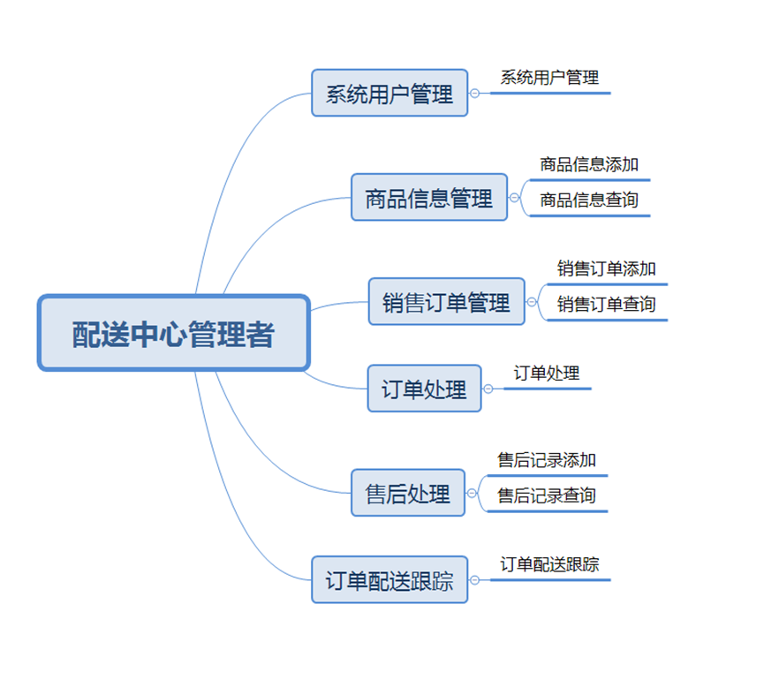

图3-1组织结构图

总流程说明：

用户下订单后，订单将由客服部接单，发送给仓储管理部，检查库存是否有货。若是，则订单将被分配给仓储管理部进行供货，配送员进行订单配送，财务部完成收款。若否，则发出缺货通知，供应商进行供货，仓储管理部发货，配送员进行订单配送，最后用户的评价由信息部接收。

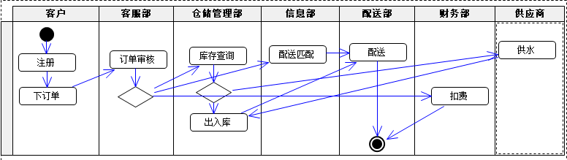

图3-2 业务流程图

3.2 数据流程分析

3.2.1顶层数据流程图

饮用水配送管理系统连接了客服部、仓储管理部、供应商、配送部、财务部共五个借口，配送中心各部门和财务部分别通过这五个借口与饮用水配送管理系统进行信息传递与信息共享。



图3-3顶层数据流程图

3.2.2一层数据流程图

各接口数据流说明：

客服部可通过读取订单信息操作从配送数据库获得客户提交信息，并形成订单返回给配送数据库。

财务部可通过结算操作从配送数据库调取帐单信息。

供应商可通过查询供水数量操作从仓储数据库中调取订水的数量，并通过更新库存操作将供水数量传递给仓储数据库。

仓储管理部通过发送订单数量操作从配送数据库获取订单水需求量，并通过库存查询操作确定并发送进水订单给仓储数据库。

配送部通过查询配送信息操作从配送数据库读取配送订单信息。



图3-4一层数据流程图

3.3确定数据字典

3.3.1数据项

注释：表格中主键和允许空值两个字段未做说明的默认同上一字段设置。

1.订单表

订单表是用来存储用户订单详情的，其中订单编号是主键用以唯一标识一个订单。备注是用以附加说明的。如：是否由隔壁宿舍代领等。

|  |  |  |  |  |
| --- | --- | --- | --- | --- |
| 字段中文名 | 字段名 | 数据类型（长度） | 主键 | 允许空值 |
| 订单编号 | ORDERID | NUMBER | Y | N |
| 用户姓名 | USERNAME | VARCHAR (10) | N | N |
| 用户住址 | USERADDRESS | VARCHAR(20) | N | N |
| 订单状态 | ORDERSTATE | CHAR(2) | N | N |
| 下单日期 | ORDERTIME | TIMESTAMP(6) | N | N |
| 处理日期 | DEALTIME | TIMESTAMP(6) | N | N |
| 订单数量 | ORDERNUM | NUMBER | N | N |
| 处理员工 | DEALNAME | VARCHAR(10) | N | N |
| 备注 | REMARK | VARCHAR (40) | N | N |

1.供水订单表

供水订单表是用来存储引用水订购订单详情的，其中订单编号是主键用以唯一标识一个订单。备注是用以附加说明的。

|  |  |  |  |  |
| --- | --- | --- | --- | --- |
| 字段中文名 | 字段名 | 数据类型（长度） | 主键 | 允许空值 |
| 供水订单编号 | ORDERID | NUMBER | Y | N |
| 供应商姓名 | USERNAME | VARCHAR (10) | N | N |
| 供应商住址 | USERADDRESS | VARCHAR(20) | N | N |
| 供水订单状态 | ORDERSTATE | CHAR(2) | N | N |
| 发出订单单日期 | ORDERTIME | TIMESTAMP(6) | N | N |
| 供应商处理日期 | DEALTIME | TIMESTAMP(6) | N | N |
| 供水订单数量 | ORDERNUM | NUMBER | N | N |
| 供应商处理员工 | DEALNAME | VARCHAR(10) | N | N |
| 订水备注 | REMARK | VARCHAR (40) | N | N |

2.员工表

员工表用来存储水站雇员基本信息，其中员工编号用以唯一标识一个雇员。

|  |  |  |  |  |
| --- | --- | --- | --- | --- |
| 字段中文名 | 字段名 | 数据类型（长度） | 主键 | 允许空值 |
| 员工编号 | EMPID | NUMBER | Y | N |
| 员工姓名 | EMPNAME | VARCHAR (10) | N | N |
| 联系电话 | EMPTEL | VARCHAR (15) | N | N |
| 住址 | EMPADDRESS | VARCHAR (40) | N | N |

3.商品（水）表

该表用以记录商品信息。

|  |  |  |  |  |
| --- | --- | --- | --- | --- |
| 字段中文名 | 字段名 | 数据类型（长度） | 主键 | 允许空值 |
| 商品编号 | ARTICLEID | NUMBER | Y | N |
| 商品名称 | ARTICLENAME | VARCHAR (10) | N | N |
| 商品价格 | PRICE | NUMBER | N | N |
| 库存量 | STOCK | NUMBER | N | N |

4.供应商表

该表用来存放供应商的基本信息，便于缺货时饮用水的订购。

|  |  |  |  |  |
| --- | --- | --- | --- | --- |
| 字段中文名 | 字段名 | 数据类型（长度） | 主键 | 允许空值 |
| 供应商编号 | OFFERID | NUMBER | Y | N |
| 供应商姓名 | OFFERNAME | VARCHAR (8) | N | N |
| 供应商地址 | OFFERADDRESS | VARCHAR (20) | N | N |
| 供应商电话 | OFFERTAL | VARCHAR (11) | N | N |

5.用户表

该表用来存储用户注册时的基本信息。其中登录名、密码是用来在用户登录时进行合法校验的，住址等信息是供后台配送使用的。

|  |  |  |  |  |
| --- | --- | --- | --- | --- |
| 字段中文名 | 字段名 | 数据类型（长度） | 主键 | 允许空值 |
| 登录名 | LOGINNAME | VARCHAR (20) | Y | N |
| 用户姓名 | NAME | VARCHAR (10) | N | N |
| 登陆密码 | PWD | VARCHAR (20) | N | N |
| 住址 | ADDRESS | VARCHAR (20) | N | N |
| 电话 | TEL | VARCHAR (11) | N | N |

6.账务表

该表主要是用来记录配送员当日及历史配送量而产生的账务信息以及全部配送工的中账务信息。

|  |  |  |  |  |
| --- | --- | --- | --- | --- |
| 字段中文名 | 字段名 | 数据类型（长度） | 主键 | 允许空值 |
| 员工名 | MNAME | VARCHAR (10) | Y | N |
| 日期 | DEALDATE | TIMESTAMP(6) | N | N |
| 订单量 | WATERNUMBER | NUMBER | N | N |
| 总金额 | ALLMONEY | NUMBER | N | N |

3.3.2数据流

|  |  |  |  |
| --- | --- | --- | --- |
| 名称 | 来源 | 去处 | 组成 |
| 客户订水单 | 客户 | 信息部、财务部、客服部 | 订单编号、用户姓名、用户住址、订单状态、下单日期、处理日期、订单数量、处理员工、备注 |
| 供水订单 | 仓储部 | 财务部、供应商 | 供水订单编号、供应商姓名、供应商住址、供水订单状态、发出订单单日期、供应商处理日期、供水订单数量、供应商处理员工、供水备注 |
| 配送单 | 信息部 | 配送部 | 订单编号、用户姓名、用户住址、订单状态、下单日期、处理日期、订单数量、处理员工、备注、员工编号、员工姓名、联系电话 |
| 财务账单 | 财务部 | 信息部、客户 | 商品编号、商品名称、商品价格、订单编号、用户姓名、订单数量、处理员工、员工名、日期、订单量、总金额 |
| 供应商管理信息 | 供应商 | 信息部 | 供应商编号、供应商姓名、供应商地址、供应商电话 |
| 客户注册信息 | 客户 | 信息部 | 登录名、用户姓名、登陆密码、住址、电话 |
| 配送服务评价 | 客户 | 信息部 | 订单编号、用户姓名、日期、处理员工、备注、员工编号、员工姓名、评价 |

3.3.3数据存储

|  |  |  |  |
| --- | --- | --- | --- |
| 数据存储名称 | 简述 | 组成 | 关键字 |
| 客户信息 | 存储所有客户注册的信息 | 登录名、用户姓名、登陆密码、住址、电话 | 登录名 |
| 订单 | 存储历史订单信息 | 订单编号、用户姓名、用户住址、订单状态、下单日期、处理日期、订单数量、处理员工、备注 | 订单编号 |
| 配送信息及评价 | 存储历史配送相关信息 | 订单编号、用户姓名、用户住址、订单状态、下单日期、处理日期、订单数量、处理员工、备注、员工编号、员工姓名、联系电话、评价 | 订单编号 |
| 供水订单 | 存储历史向供应商订水信息 | 供水订单编号、供应商姓名、供应商住址、供水订单状态、发出订单单日期、供应商处理日期、供水订单数量、供应商处理员工、供水备注 | 供水订单编号 |
| 财务账单 | 存储历史财务方面的交易往来 | 员工名、日期、订单量、总金额 | 员工名 |
| 供应商 | 存储所有有可能成为配送中心合作伙伴的信息 | 供应商编号、供应商姓名、供应商地址、供应商电话 | 供应商编号 |
| 员工信息 | 存储配送中心所有员工的个人信息 | 员工编号、员工姓名、联系电话、住址 | 员工编号 |
| 商品表 | 存储产品信息 | 商品编号、商品名称、商品价格 | 商品编号 |

3.3.4处理过程

|  |  |  |  |  |
| --- | --- | --- | --- | --- |
| 名称 | 简述 | 输入 | 处理逻辑 | 输出 |
| 订单信息处理 | 客户提交的信息，包括用户信息、产品信息等。 | 客户订单信息 | 客服部对用户从客户端提交的订单信息进行审核，确定无误后，确认订单，将订单信息录入系统。 | 客户清单 |
| 订单结算 | 客户提交订单产生的金钱交易 | 客户清单 | 财务部分析客户订购信息，确定交易金额，并进行扣款和订单反馈 | 账单  电子票据 |
| 库存管理 | 对仓储状态的管理和操作 | 配送中心订单信息 | 仓储部对库存状态进行监控，及时联系供应商，订购引用水，收货并进行库存更新 | 配送中心订单、库存清单 |
| 配送分配 | 对客户订单进行配送员的匹配 | 客户清单  客户信息 | 信息部对订单地址以及配送员地址进行区域划分，并确定配送员-客户匹配信息 | 配送员-客户匹配信息 |
| 配送信息管理 | 显示订单配送状态等配送信息 | 配送员-客户匹配信息 | 配送部根据配送员-客户匹配信息，通知配送员进行配送，并形成配送物流信息 | 配送单 |
| 产品出库 | 产品调出仓库，进入配送状态 | 配送单 | 仓储部根据客户配送信息，进行桶装水的出库与配送准备 | 配送单更新信息 |
| 客户注册 | 客户身份认证 | 客户注册信息 | 客户首次登入系统，进行注册，输入用户户信息，形用户的私人账户 | 客户信息 |
| 订单反馈 | 客户对本次交易流程的客观评价 | 客户反馈 | 客户接收配送部的配送产品后，对本次服务、物流、产品等作出评价 | 交易评价信息 |

第四章 系统设计

4.1 总体设计( 功能树设计）

如下图所示，该业务涉及系统用户管理、商品信息管理、销售订单管理、订单处理、售后处理、订单配送跟踪五个部分。



图4-1系统功能树图

4.2 结构图设计

饮用水配送管理系统下分“用户登录”、“用户订单管理”、“供水订单管理”、“配送管理”、“仓储管理”、“财务管理”、“内部管理”七个模块。重要设计的模块主要有用户订单管理的“查询更改客户订单”和“查询更新客户新信息”功能，配送管理模块的“查询配送信息”功能，仓储管理模块的“更新库存”功能，财务管理模块的“查看电子账单”功能。

查询更改客户订单：通过输入订单编号，在数据库中查询符合条件的相关信息，手动修改部分订单信息后，数据库将此次修改数据替换原有数据，完成数据库的更新，显示修改后客户订单信息。

查询更新客户信息：通过输入用户姓名，在数据库中查询符合条件的相关信息，手动修改客户信息后，数据库将此次修改数据替换原有数据，完成数据库的更新，显示修改后客户信息。

查询配送信息：通过输入订单编号，在数据库中查询与配送相关的信息，并输出到配送单中。

更新库存：通过输入产品编号，在数据库中查询库存信息，根据已有的商品出入库记录（包括向供应商进水、损坏等情况）手动修改库存商品数量，显示更新后库存状态，并按时输出仓储清单。

查看电子账单：通过输入配送员员工号，在数据中查询相关信息，显示该配送员工配送账单历史记录和收益。

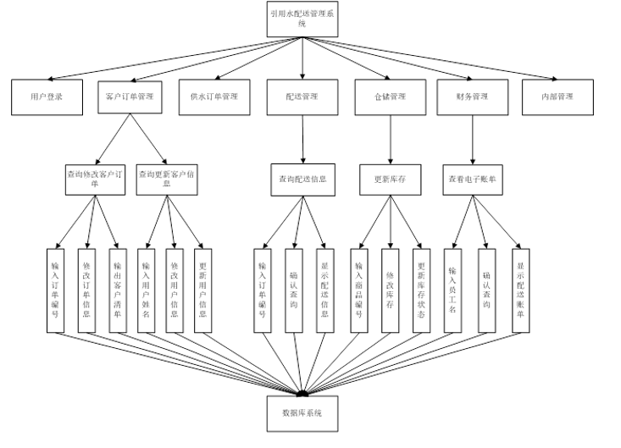

图4-2 系统结构图

**4.3 数据库设计**

4.3.1数据库物理模型设计



4.3.2数据库关系图



4.4 编码设计（编码规则）

4.4.1正确性

　1.仔细定义并明确变量的含义、作用、取值范围及变量间的关系。

2.留心具体语言及编译器处理不同数据类型的原则及有关细节。

3.编程时，要注意数据类型的[强制转换](https://baike.baidu.com/item/%E5%BC%BA%E5%88%B6%E8%BD%AC%E6%8D%A2)。

4.4.2可读性

1.避免使用不易理解的数字，用有意义的标识来替代。

2.不要使用难懂的技巧性很高的语句。

3.源程序中关系较为紧密的代码应尽可能相邻。

4.4.3可测性

1.在编写代码之前，应预先设计好程序调试与测试的方法和手段，并设计好各种调测开关及相应测试代码如打印函数等

2.在进行集成测试/系统联调之前，要构造好测试环境、测试项目及测试用例，同时仔细分析并优化测试用例，以提高测试效率。

4.4.4稳定性

1.编写代码时要注意随时保存，并定期备份，防止由于断电、硬盘损坏等原因造成 代码丢失。

2.同一项目组内，最好使用相同的编辑器，并使用相同的设置选项。

3.使用工具软件对代码版本进行及时的维护。

4.5 输入输出设计

4.5.1输入设计

输入界面是管理信息系统与用户之间交互的纽带，设计的任务是根据具体业务要求，确定适当的输入形式，使管理信息系统获取管理工作中产生的正确的信息。输入设计的目的是提高输入效率，减少输入错误。

1. **输入设计的方法**

直接从电脑键盘输入数据

**2、界面设计原则:**

* 控制输入量;
* 减少输入延迟;
* 减少输入错误：采用多种校验方法和验证技术;
* 避免额外步骤;
* 简化输入过程;

**3、界面设计考虑因素**

* 输入界面是否明晰、美观、大方;
* 是否便于填写，符合工作习惯;
* 是否便于操作;
* 是否有保证输入数据正确性的校验措施。

4.5.2输出设计

输出设计的任务是使管理信息系统输出满足用户需求的信息。输出 设计的目的是为了正确及时反映和组成用于管理各部门需要的信息。信 息能够满足用户需要，直接关系到系统的使用效果和系统的成功与否。

**1、输出设计的方法**

在[系统设计](https://baike.so.com/doc/5715147-5927873.html)阶段，应给出系统输出的说明，这个说明既是在[软件开发](https://baike.so.com/doc/5327763-5562935.html)中进行实际输出设计的依据，也是用户评价系统实用性的依据。因此，要选择合适的输出方法，并以清楚的方式表达出来。

输出主要有以下几种:表格信息；图形信息。

**2、界面设计原则:**

* 清晰直观
* 简单美观
* 便于直接获取信息

**3、界面考设计考虑因素**

* 能否为用户提供及时、准确、全面的信息服务;
* 是否便于阅读和理解，符合用户的习惯;
* 是否充分考虑和利用了输出设备的功能;

第五章 系统测试与部署

5.1系统架构选择

系统架构通常有C/S和B/S两种。C/S又称Client/Server或客户/服务器模式,服务器通常采用高性能的PC、工作站或小型机,并采用大型数据库系统, C/S模式主要由客户应用程序、服务器管理程序和中间件三个部件组成；而B/S模式即Brower/Server结构模式,是基于Internet/Intranet的结构模式,客户机上只要安装一个浏览器,浏览器通过Web Server同数据库进行数据交互。两者的比较如下:

C/S的优点是能充分发挥客户端PC的处理能力,很多的工作都可以在客户端处理之后再提交给服务器,但只适用于局域网,客户端需要安装专用的客户端软件且对客户端的操作系统一般也会有限制。B/S最大的优点就是可以在任意地方进行操作而不需要安装任意专门软件,只要有一台可以上网的电脑就可以,客户端不需要维护,系统的扩展也非常简单,只要可以上网,就可以使用了。

在本系统中,使用对象是全校教职工,真正擅长计算机的人并不多,所以必须方便易用。再者就是用户所关心的是能否便捷完成订水操作,其他如所提交的数据是如何传递到后台进行交互的他们概不关心。还有就是系统是架设在校园内,与外界实现了分离,且也没有什么机密要件,对安全性的考虑并非那么的苛刻。最后就是要保障系统未来的良好的可扩展性及低成本的升级问题。综合分析,本系统采用B/S模式。其结构图所示。

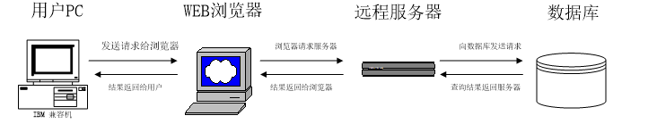

图5-1B/S架构图

5.2系统界面实现

1）商品信息添加：营业录入员登入后可以对商品信息进行添加

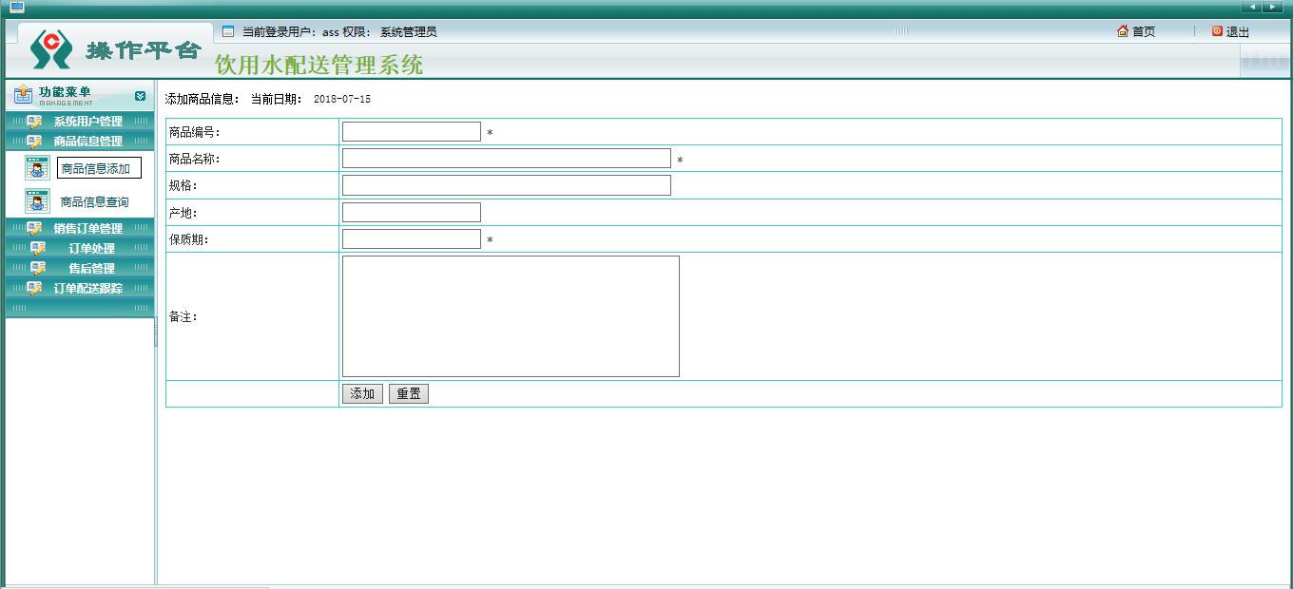

图5-3系统商品信息添加界面

2）商品信息查询界面：营业录入员登入后可通过商品编号或商品名称对商品进行信息查询。

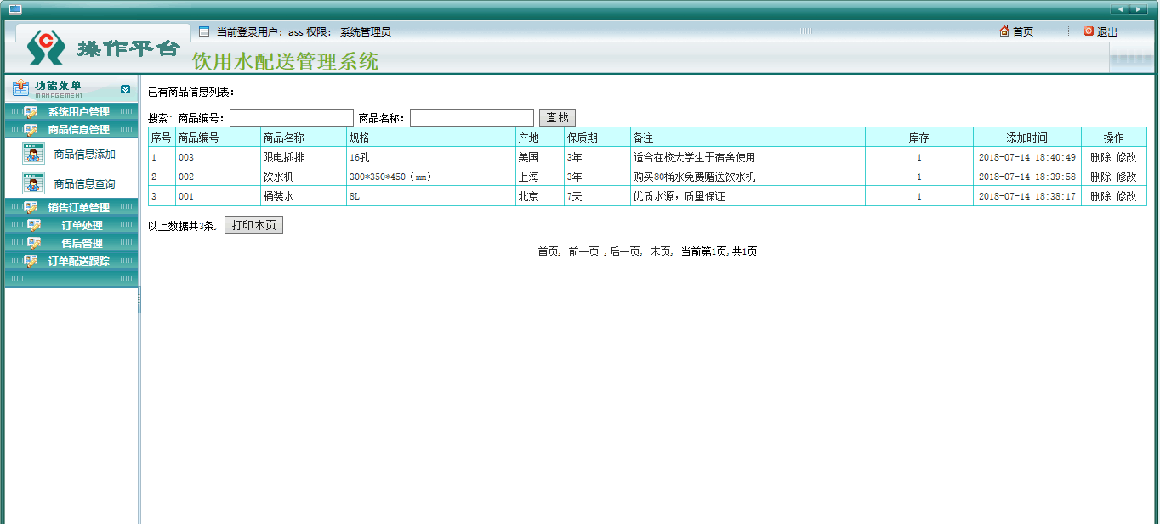

图5-4系统商品信息查询界面

3）销售订单添加界面：营业受理员登入后可以进入销售订单添加界面，编写销售订单各类信息。

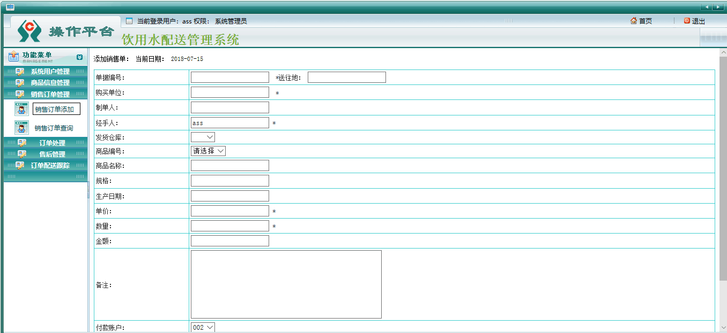

图5-5系统销售订单添加界面

5.3系统测试

查询数据库中商品信息表的商品编号、商品名称，点击查询显示出需要的信息。



图5-6商品信息查询界面

查询数据库中销售单表的单据编号、购买单位、制单人、经事人、商品名称等信息。点击查询，显示出需要的信息。

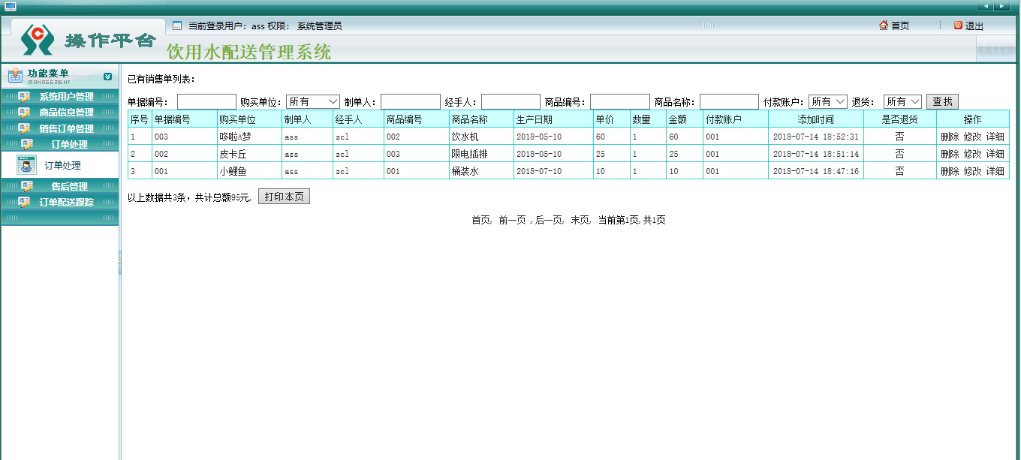

图5-7订单处理界面

5.4系统实施应用

饮用水配送管理系统可以用于不同用户对配送订单的基本信息查询。该系统可以实现系统管理员、营业录入员、营业受理员、配送员四种身份的用户登入系统，对商品信息、订单信息进行各种查询、修改，增添的操作。对于大部分需要进行配送订单管理的公司该系统均试用，可以满足配送员与系统管理员的基本需求。

第六章 系统测试与部署

6.1测试环境

1.物理环境：电脑一台

2.软件环境：操作系统Windows 10 运行环境，并安装 Visual Studio 2010、MySQL和IE浏览器等软件

6.2测试项目

本次测试主要针对饮用水配送管理系统进行系统测试，主要包括功能测试、界面测试。具体的测试内容有：订单处理、售后管理模块等。

6.2.1登录界面测试

测试内容:背景、颜色、字体、按钮名称、提示信息的一致性等；

友好性、正确性、便捷性等

6.2.2功能测试

测试1：订单处理

1. 首先用户应先登录该系统，经系统检查合法后才能进入订单处理界面
2. 输入：单据描述
3. 处理过程描述：用户填入单据描述，点击查找
4. 输出：操作是否成功

测试2：售后记录添加

（1）输入：商品名称、客户姓名、客户电话、售后要求、服务内容、备注

（2）处理过程描述：根据用户需要，查询相应的房间信息。

（3）输出：操作是否成功

6.3测试结论

1.登录界面测试

登录模块可以实现四种用户身份的登录。

2.订单处理

可以实现用户对订单的查询操作。

3．售后记录添加

可以实现售后记录的添加

第七章 反思日志

7.1个人总结反思

7.1.1安爽爽

短暂的暑期综合实训课程即将结束，我们的开发成果也初具雏形，渐渐到达尾声。此次综合实训课程虽然只有短短10天，我的收获与成长也很大。相比于理论知识的学习，我认为，实践更能令人进步。

通过实训课程，我不仅进一步完善了知识体系，更加深入地了解了所学习的编程知识和软件的运用，让原本枯燥的理论知识付诸实践，转化为生产力工具，完成项目的开发；更让我学会了团队写作精神，收获了一同拼搏的队友们，一同面对未知的困难、共同解决。说实话，我们团队的实力并不强，甚至可以说是比较弱。我们组的编程能力比较弱，以前学习的知识体系构建的也比较差。但我们仍然迎难而上，挑战自我，独立完成了项目的开发。我们团队的成长程度，是我在开始所没有想到的，不仅如此，我也在这个过程中，感受到了开发的乐趣，有了自己的感悟。

经过十天的实训，本次实训课程的总结如下：

1.收获

在课程还未开始的时候，我其实是存在畏难情绪的。我一直在想，我们这些小菜鸟，怎么可能开发的出我们设计出来的管理系统呢？这不是给自己挖坑吗？我是极度缺乏自信的，不仅是因为自己理论知识的匮乏，更是因为没有经验。之前的课程，我们只是完成一个个小小的程序，现在，我们却要独立开发出一个庞大的系统。幸好，开发的困难并没有为难住我们。初始，我们并没有明确的方向，我们比较了开发网站、手机APP、微信小程序、Windows应用程序的难易程度，比较了我们对HTML、CSS、JavaScripts、C#、ASP.NET、JAVA、PHP等语言的掌握程度，确定了我们的开发方向。在这个过程中，我发现，其实语言之间是共通的，精通一门语言，其他的也相对容易很多。不仅如此，我发现了一门学校并没有教过的语言-PHP，或许这门语言没有其他语言那么主流，却是环境配置最简单的、原理最好理解的，由于提前了解了这门语言的原理及语句，这也为我们配置IIS、Visual Studio、Sql Server环境以及数据库的连接提供了极大的便利。理论的迁移与运用应该也是我们的收获吧。

2.感悟

很多时候，未知领域带给我们的恐惧，其实是内心情绪的放大和自身实力的缺乏。也许，当真正去实践的时候，就会发现，它其实并没有想象中那么困难，只要去做、去学习，那么我们就一定能够克服困难，走向成功。在我们开发的过程中，其实我们遇到了很多出乎意料的问题，于是我们陷入了发现问题-解决问题的循环之中。但好在，我们在网络的帮助下愉快的解决了大多数问题。连接数据库连接成功了。最后，就是我们工作的重心了。也就是代码的编写和数据库的构建了，这也是对我们所学知识的考查和查漏补缺了。我们查阅了相关教程书以及对网上的源码进行参考学习，终于得到了一个相对简陋的成果。我们的开发成果虽然并没有设计报告中的那么完善和高级，甚至由于时间原因，一些功能并没有按照预期那样呈现出来，但这也是我们所能做到的最好的结果了。当看到人生中第一个作品出现在眼前，我们的内心是十分欣喜的。所以，我想说，世界上是没有什么能够难得住人类的，因为我们有解决问题的决心和耐心。我也希望，我们在未来的路上，能够不忘这份初心和坚毅。

3.反思

经过这次实训，我不仅有看到作品的喜悦和解决问题带来的成就感，也看到自己身上的很多不足需要改进。首先，我发现自己的编程能力很弱，只达到能看懂编码和写几句简单的编码的程度，想要自主编写一个完整的程序还是比较困难的。因此，接下来的日子里，我应该进一步学习，多学习充电，巩固已学的编程知识，为以后的工作打下坚实的基础。其次，我的知识面太窄，很多都触碰到了我的知识盲区，只能查阅资料来临时抱拂脚。但人生不能总是一边准备一边进行，我应该丰富自己，给自己保留一些底气傍身。最后，我发现我虽然学习了很多知识和语言，看似什么都接触到了，但其实我知道，我每一门知识都只是处于入门的程度，完全不能说是删除或精通，这很可怕。我应该深入学习一门自己感兴趣的，并让它成为自己一个趁手的工具。不过，我也发现自己的一个优点，那就是自学能力和对新奇事物的浓厚兴趣。我相信，只要我努力，一定能够有所进步、不断成长，至少会比现在优秀。

虽然课程结束了，但这不是我们的结束。相反地，它是一个全新的起点，让我们以全新的姿态和端正的态度，怀着对未来的期望，去拼去闯，创造出属于自己的精彩。

7.1.2张春璐

本学期小学期信息系统开发综合实训已经结束了，虽然只有短短的十天，但是感觉自己收获很多。通过实践，回顾了之前课程上学到的数据库、前端等知识，还将理论知识进行了充分的运用，使自己的知识结构更加系统，真实体验了系统开发的过程，学到了书本以外的许多知识。

本次实训给我最大的感受是要有刻苦钻研的精神。在日常生活与学习的过程中，我一直是一个浅尝辄止，浮光掠影的人。在初期遇到无数的问题，而在本次实训中，我负责前端的设计，另外小组同学各有独自的任务，询问小组成员行不通，只能硬着头皮学习一个又一个解决问题的方法。虽然过程十分的痛苦，但当最后的成果呈现出来时，非常的喜悦，以前的努力没有白费。

我们将所学知识运用在本次实训中，使我更加深刻的理解了管理系统以及开发过程，深深的体会到所学过的知识的重要性以及各个学科的综合运用的重要性。同时，经历了本次实训，使我们小组间的配合变得更加默契，感情更加深厚。不过，也暴露出我自己很多的问题：在平时学习的过程中，没有认真的思考，导致学到的知识不够扎实。最终在本次的实训过程中集中爆发。另外，缺乏时间观念，对项目的进度没有很好的把握，总是磨磨蹭蹭。在最后一天还在进行修改。

经历了此次实训，扩大了我的知识面，提升了各方面的能力，着实受益匪浅。同时也非常感谢小组成员的努力与帮助，使我们最终完成了我们的系统。

7.1.3扎西群培

在过去的十天里，在与组员的共同努力下，在老师的指导下，我们大致上完成了饮用水配送管理系统实训，这和大家的努力是分不开的，大家相互帮助，一起努力才给这十天的实训画上了句号。回顾这十天的实训，在取得成绩的同时，我也找到了从中的不足和经验。

当我们进行开发时，发现以前学习的知识点忘得一干二净，也只好重新学习专业基础了。这不仅是当时的学习不够认真，更是缺乏知识点的运用实践。

善于借鉴他人的成果，实现自己的功能，可以有效地缩短开发时间，提高工作效率，是快速提高编程能力的最佳途径。借鉴他人的劳动成果并不是简单地拷贝别人的源代码，如果只是这样的话，你会因为系统经常的报错，却束手无策，最后将其认为是鸡肋而抱怨连天。应该是先要分析读透他人的程序思想，取其精华，去其糟粕，使之成为自己的思想，然后将这些功能块与自己的功能块融合。如果其中有些内容只是单凭自己凝思构想的话，可能也会设计得很好，但是在 短时间内完成是不可能的。这次系统考试，开始只是简单代码拷贝、粘贴，结果可想而知，出现了一大堆的错误。后来只好深入解读其编程思路，先是了解其数据库相关表的关系和作用，根据数据预测各个字段的用途以及之间的数据关系，然后理解每个代码块的功能和之间的相互关系，最后自己又认真敲打了一遍。经过这么一个完整的过程，对于程序编写时在规范性，安全性，高效性上的要求和运用有了进一步的理解。这对于我们一个编程新手来说是有很大的好处的。

每编完一个功能，应及时与其它完成功能一起测试，运行无误后，方可进行下一步开发。这样做是为了在测试时如果出错能很方便地找到出错的环节和病因所在，对于一个初级的程序开发者来说是很有帮助的。对于编程人员来说每一个环节都是来不得有半点差错的，每一个功能都是环环相扣，相互关联，相互作用的。如果一环出错，将会对系统造成不可估计的影响

7.2小组总结报告

在本次的信息系统开发综合实训中，我们小组三名同学分工明确，默契配合，最终完成了饮用水配送管理系统的雏形，这是我们小组十天来努力的结果。虽然系统功能较为简单，界面不够美观，但对于初次开发系统的我们来说，对此成果较为满意。

在实训的开始阶段，我们花了大量时间配置环境，小组进度非常缓慢，组内摩擦不断。但也正是经历了这一艰难的时期，我们小组间的配合变得更加默契，沟通更加顺畅，为之后的开发过程奠定了良好的基础。

在之后的开发过程中，问题依旧层出不穷，但是组内成员互帮互助，大家坚定信念，一起学习，解决一个又一个的问题，使我们深深的感到实践的过程是一个自我完善，丰富知识体系的过程。在本次实训中，暴露出许多我们对课本知识理解的误区，但是通过实践我们完全改正了过来，使我们切身的感到实训对我们具有非常重要的意义。经过本次实训，不仅将我们之前学习到的知识进行了实际的应用，同时还加深了对知识的理解。同时在实训的过程中，我们通过自由发挥，自由思考，自主解决问题，并通过小组的通力合作来完成大家的创想，开发出实用的成果，在这个过程中我们经历了信息系统的开发生命周期，积累的了许多实践开发经验，相信对我们以后的发展大有裨益。

不足的是，由于我们的编程能力有限，时间有限，使得我们的饮用水配送管理系统的一些功能不够完善。日后我们会继续学习开发方面的知识，如果还有机会，我们会继续完善它。